Установка МФУ 4103fdw

1. Установка через HPLIP (если МФУ НР).
1.1. Нажать на пуск
1.2. В поле ввода набрать hp (латиницей)
1.3. Выбрать «Управление принтерами Hewlett Packard»
1.4. В правом нижнем углу нажать ПКМ на значок НР и выбрать HP Device Manager
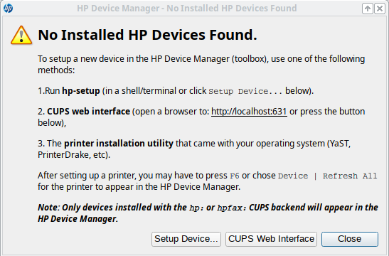
1.5. В появившемся окне нажать Setup Device
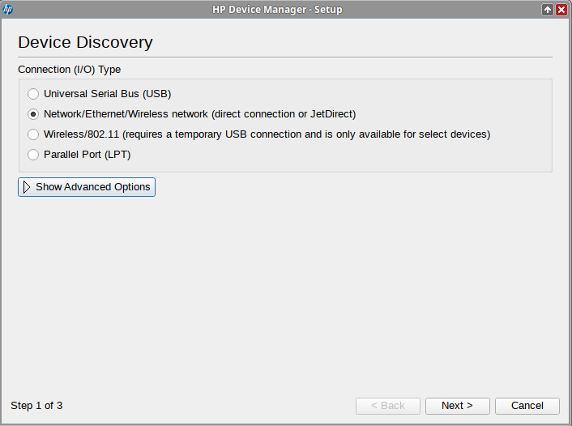
1.6. Далее выбрать способ подключения (USB, Ethernet, и т. д.)
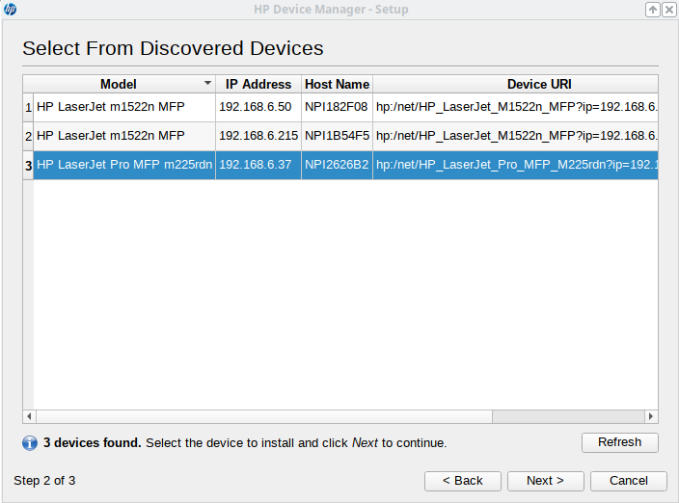
1.7. Если нажать на кнопку Next, то будет произведён поиск принтеров в сети

1.8. Если принтера в списке нет, то нажмите кнопку «Back», далее, нажмите на кнопку «Show advanced options», отметьте чекбокс «Manual discovery», введите IP адрес принтера и нажмите «Next»

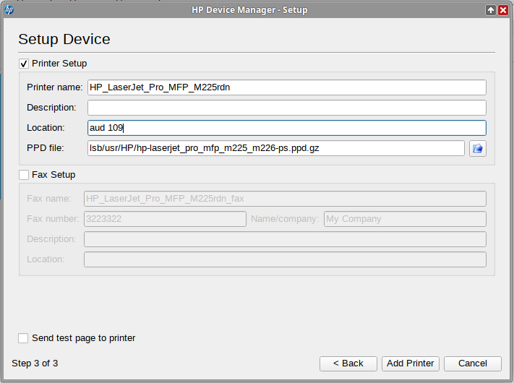
1.9. Введите название, описание и расположение принтера и нажмите кнопку «Add Printer»

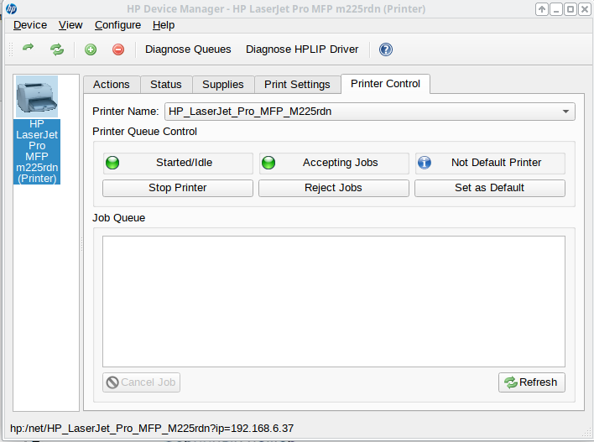
1.10. Установленный принтер добавится в список принтеров

2. Установка через CUPS

1. Наберите в адресной строке http://localhost:631/
2. Перейдите в раздел «Администрирование»
3. В появившемся окне введите логин и пароль от root пользователя
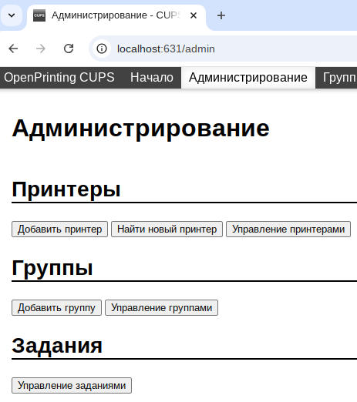

4. Нажмите на кнопку «Добавить принтер» в группе «Принтеры»

5. Появится три группы принтеров: Установленные принтеры, Найденные сетевые принтеры, Другие сетевые принтеры

6. В группе Найденные сетевые принтеры найдите устанавливаемый сетевой принтер.

6.1. В названии устанавливаемого принтера может быть прописана часть MAC адреса в квадратных скобках(например, HP LaserJet Pro MFP 4103 [6B53E0]). Данный параметр [6B53E0] для устанавливаемого принтера можно найти, распечатав конфигурацию принтера из меню самого принтера



